***7 декабря 2017г. RÖYA*** *даст большой концерт.*

Роя Айхан (Roya Ayxan) — новое слово в азербайджанской музыке, её имя знакомо каждому меломану — не только внутри страны, но и по всему миру. Несмотря на внешнюю экстравагантность, певица сохраняет верность фольклорным традициям, сочетая их с качественн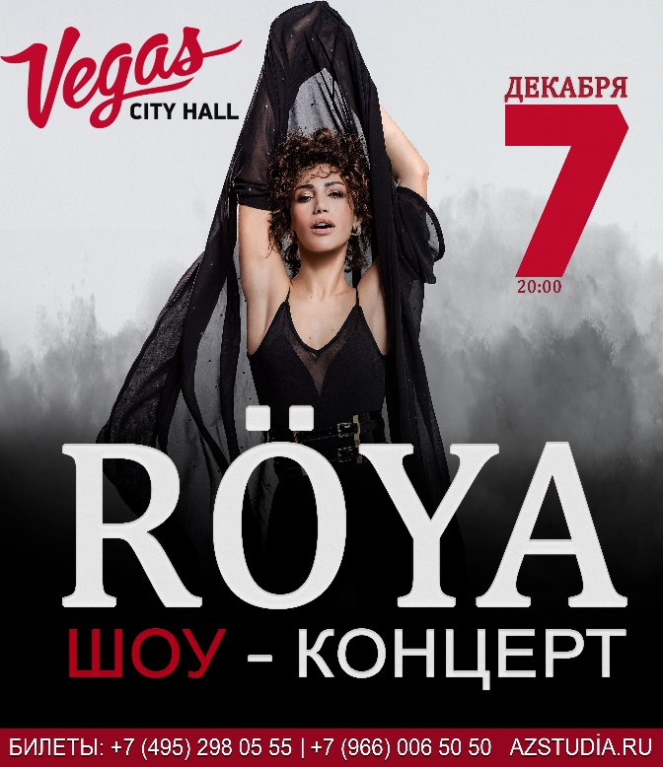ыми современными аранжировками. Её музыка удивительно мелодична и колоритна, а многогранность и разнообразие звуковых переливов зачаровывает слушателей и поражает прямо в сердце.

По многочисленным просьбам зрителей «Студией Азербайджанской культуры и искусств в Москве» (Азстудиа) подготовлен еще один прекрасный концерт Roya Ayxan, которая считается суперзвездой современной азербайджанской эстрады. Красочное музыкальное шоу состоится 7 декабря 2017 года в Вегас Сити Холле. Эта талантливая и экстравагантная певица имеет множество поклонников во всем мире, ее выступления пользуются огромной популярностью.

Билеты на концерт – это настоящий подарок для всех, кто любит хорошую музыку. Совершенные звуковые сплетения азербайджанской музыки способны наполнить гармонией сердца слушателей и подарить истинное наслаждение.

Билеты на Рою Айхан уже поступили в продажу, и вы можете заказать их прямо сейчас на нашем сайте. Однако поторопитесь, большая часть мест уже зарезервирована, а количество билетов ограничено.

А вы готовы к встрече с ней? Единственной и неповторимой Ройа Айхан.

**7 декабря 2017г.**

**RÖYA AYXAN**

**Vegas City Hall**

**Контакты для СМИ:**

+7 495 298 05 55, pr@azstudia.ru